КГКП ясли – сад «Дюймовочка»

Мастер класс
«Песочная терапия в жизни ребенка»

Выполнила и провела:
воспитатель Агубаева Анастасия Юрьевна

Новоишимское 2023-2024гг.

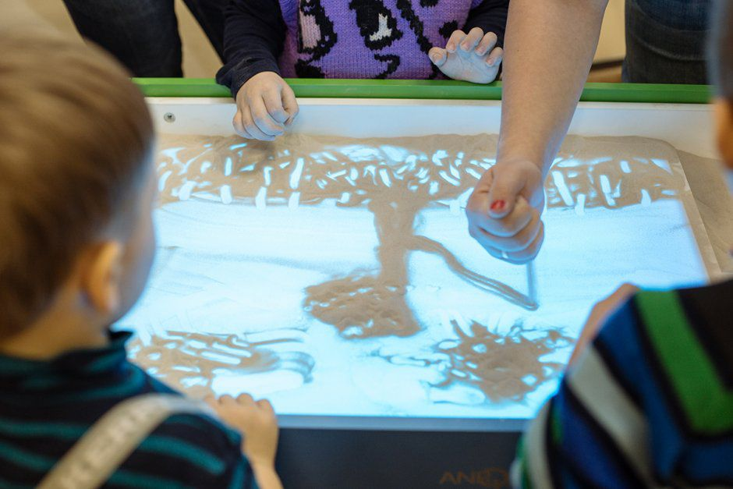

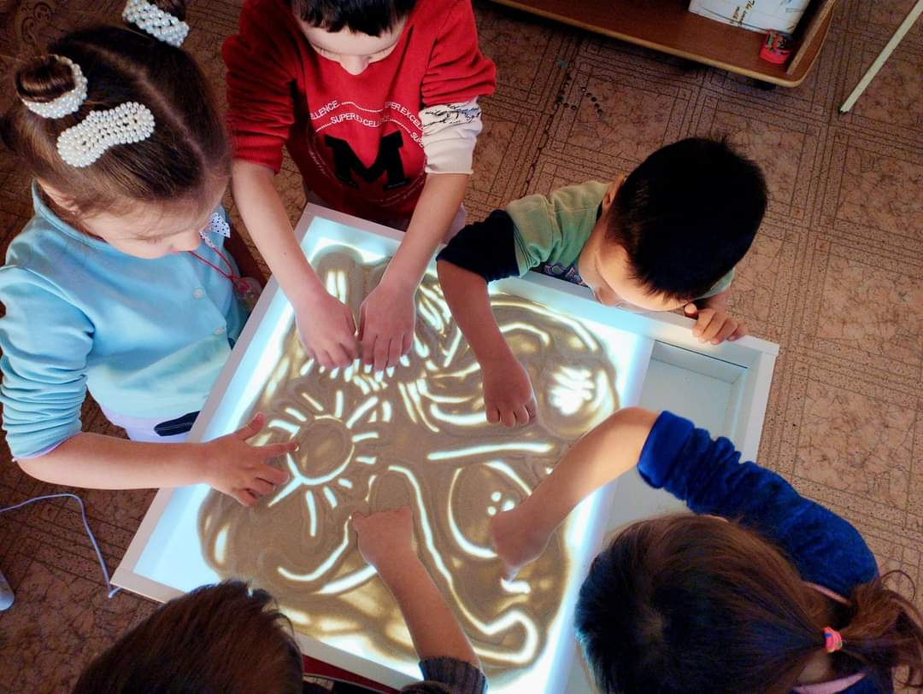

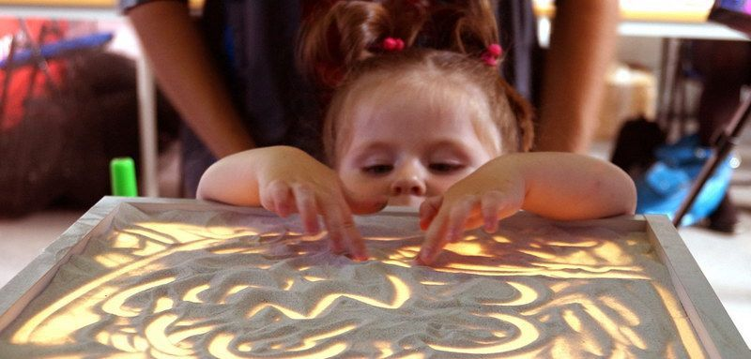

Мастер класс
«Песочная терапия в жизни ребенка»
Задачи:
- способствовать снятию напряжения, расслаблению;
- создавать интерес к играм и упражнениям с песком, превратив их в занимательную игру;
- развивать тактильную чувствительность, мелкую моторику рук.
Ход мастер-класса
Воспитатель: здравствуйте! Я очень рада встрече с вами. Предлагаю создать паутинку приветствий. Передавая клубок поприветствуйте друг друга по-разному. Вот в такой веселой компании мы и отправимся с вами в страну песочной терапии. Главным героем станет песок.
Уже давно была известна и непонятна любовь детей к песочнице. Малыши в песочнице начинают дружить со сверстниками, и заводить друзей. Непоседа в песочнице чувствует себя спокойно и комфортно.
Много раз вы с удивлением наблюдали, как ребёнок длительное время играет с песком на пляже или в песочнице, где проявляется бурная фантазия и развитие мелкой моторики, когда малыш отыскивает клады или прячет свои сокровища. И просто сочиняет сказки, при этом прорисовывая их на песке.
Песок привлекает малышей - «строителей» своей необычной структурой и новыми ощущениями, которые испытывают при касании с песком.
Песочная терапия — это рекорд усидчивости для ребёнка любого возраста. Песочная терапия это – возможность у ребёнка самовыражения. Песок, вода, фигурки и предметы способны помочь ребёнку раскрыться. Выразить эмоции и чувства, которые иногда сложно и трудно передать словами.
Чем полезны игры с песком:
- развивают восприятие, внимание, образное мышление, речь, внимание, навыки самоконтроля;
-формируют представления об окружающем мире;
- развивают глазомер и мелкую моторику.
- успокаивают и расслабляют, снимают напряжение и агрессию;
- воспитывают чувство уверенности и успешности;
- помогают познавать внешний и свой внутренний мир.
Эффект песочной терапии:
- позитивное влияние на эмоциональное состояние;
- положительная динамика в развитии образного мышления;
- тактильной чувствительности;
- ориентировки в пространстве;
- сенсорно – моторного восприятия.
Сегодня я вас познакомлю с игрой на обычном песке.
Игра «Картина из загадок»
Предлагаю вам разгадать загадки, но не просто разгадать, а нарисовать ответы на песке, так чтобы получилась картина, т. е. надо рисовать так, чтобы ответы располагались на песке примерно там, где они обычно должны находиться.
Жёлтая тарелка на небе висит. Жёлтая тарелка всем тепло дарит. (солнце)
Ветерок-пастушок затрубил в свой рожок. Собрались овечки у небесной речки. (облака)
Как над речкой, над рекой
Появился вдруг цветной
Чудо мостик подвесной. (радуга)
Течёт, течёт - не вытечет,
Бежит, бежит - не выбежит. (речка)
Она под осень умирает
И вновь весною оживает.
Иглой зелёной выйдет к свету,
Растёт, цветёт всё лето.
Коровам без неё - беда:
Она их главная еда. (трава)
Нам пора возвращаться домой, но мы должны попрощаться с песком такими словами: «В ладошки наши посмотри – мудрее стали ведь они. Спасибо, милый наш песок, ты всем нам подрасти помог!».

